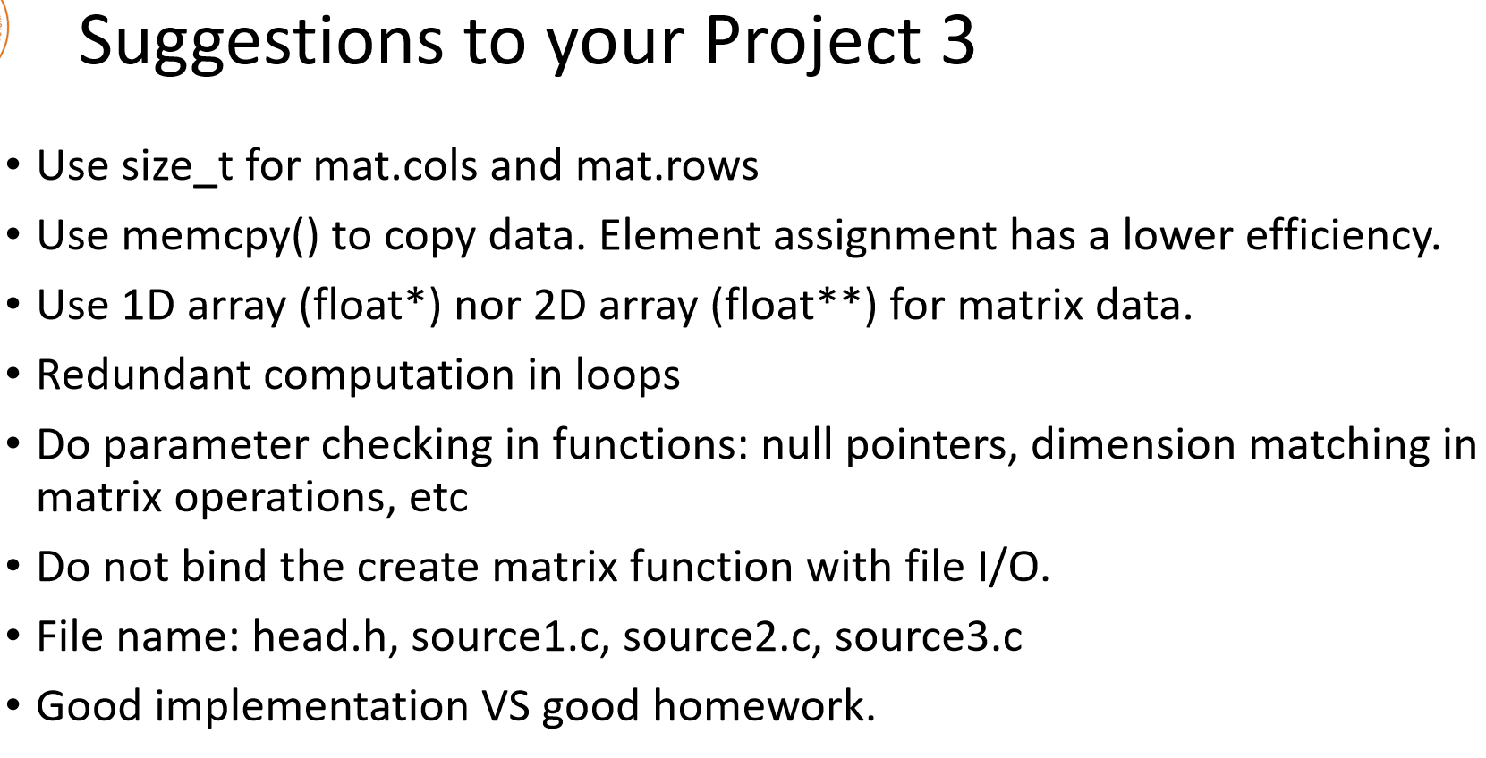

写头文件的时候记得要写#ifndef 和 #define #endif